**BÁO CÁO**

**MÔN THIẾT KẾ GIAO DIỆN NGƯỜI DÙNG**

**Tuần 1**



Thành viên:

| Trần Mạnh Cường | 17020076 |
| --- | --- |
| Phạm Thị Hương | 17020822 |
| Hoàng Mạnh Đức | 17020694 |
| Nguyễn Công Khánh | 17020834 |
| Nguyễn Ngọc Đăng | 17020077 |
| Dương Hồng Anh | 17020565 |

1. **Bài toán**

Ứng dụng nghe nhạc không phải là ứng dụng quá mới nhưng tính phổ biến của nó khiến nó là một giao diện cực kì gần gũi với người dùng. Mặt khác, theo một số đánh giá, những người có thói quen nghe nhạc thường quan tâm đến nghệ thuật, sự tinh tế và hài hòa, họ là những người để ý cao tới trải nghiệm sử dụng. Việc lựa chọn ứng dụng này sẽ giúp chúng ta xây dựng được một thiết kế tốt với những người phản biện để phân tích các chi tiết cũng như thử nghiệm đủ lớn và chính xác.

Đề tài mà nhóm chọn là: ứng dụng nghe nhạc **soundMe**.

1. **Người dùng cuối**

Về nhóm người dùng sẽ sử dụng ứng dụng là người Việt Nam đang sinh sống cả trong lẫn ngoài nước. Độ tuổi tập trung chủ yếu từ 15 - 35 tuổi.

Đây là độ tuổi mà người ta sử dụng ứng dụng di động nhiều nhất và đặc biệt họ là những người thường xuyên cập nhật các nội dung nghệ thuật mới. Thay vì lựa chọn một nhóm đối tượng quá rộng thì việc lựa chọn người Việt Nam là nhóm người sử dụng có thể đảm bảo tốt việc hiểu biết văn hóa cho nhóm phát triển, thói quen cũng như tiện cho vấn đề khảo sát kết quả.

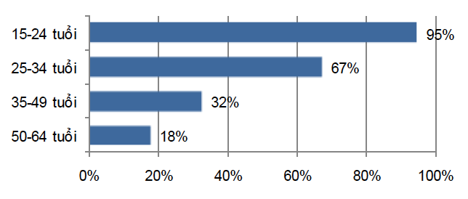

*Độ tuổi sử dụng internet và smartphone (Nguồn: Cimigo)*

1. **Giải pháp**

**soundMe** là ứng dụng nghe nhạc tập trung hướng đến đến trải nghiệm người dùng. Bằng việc phân tích nhu cầu của người dùng, **soundMe** sẽ tối đa hóa đến trải nghiệm người dùng (*User Experience*). Trải nghiệm của người dùng tốt sẽ còn được đánh giá từ mức độ hài lòng của người sử dụng về thiết kế giao diện (*User Interface*), các tính năng có đủ đáp ứng các nhu cầu mà người dùng mong muốn hay không.

Để đạt được điều này, trước hết phải vạch ra được toàn bộ tất cả tính năng người dùng có thể cần, dựa theo kết quả khảo sát để xác định những tính năng thiết yếu theo các mức độ (rất quan trọng, quan trọng, ít sử dụng). Đối với các mức độ sẽ lựa chọn các tính năng tập trung tối ưu nhất, loại bỏ những thứ người dùng không cần thiết có thể ảnh hưởng tới trải nghiệm người dùng. Tiếp sau đó sẽ phân tích các ứng dụng di động hiện đang sử dụng nhiều ở nhóm đối tượng người dùng để đưa ra thiết kế tổng thể (*layout*) và ngôn ngữ thiết kế (*design language*) phù hợp nhất từ thói quen người dùng. Kết quả cuối cùng mong muốn **soundMe** có khả năng làm người dùng hài lòng nhất trong trải nghiệm.

1. **Phân công**

Nhóm thống nhất tổ chức họp vào 18 giờ thứ 3 hằng tuần tại kí túc xá bắt đầu từ (3/9/2019). Sau khi nhóm thống nhất vạch ra các ý tưởng và toàn bộ các tính năng có thể sử dụng sẽ phân công việc cho từng người như sau:

* **Hoàng Mạnh Đức, Phạm Thị Hương:** lập bảng khảo sát theo thông tin đã soạn thảo từ trước. Sử dụng Google Form để gửi khảo sát cho bạn bè và người thân, đồng thời in bản cứng để khảo sát ở Đại Học Quốc Gia cũng như các trường đại học lân cận.
* **Nguyễn Công Khánh, Nguyễn Ngọc Đăng:** tải và sử dụng các ứng dụng nghe nhạc hiện có mà người dùng Việt Nam thường xuyên sử dụng nhất. Từ đó đưa ra các bản phân tích nhận xét về giao diện và tính năng.
* **Trần Mạnh Cường:** tìm các thư viện lập trình cần thiết sẽ sử dụng để phát triển ứng dụng.
* **Dương Hồng Anh:** tìm dữ liệu về nhạc, hình ảnh để xây dựng database cho ứng dụng.

Tất cả thành viên trong nhóm đều bắt buộc phải tìm hiểu về lập trình ứng dụng di động để chuyển qua bước phát triển ứng dụng.